しずおか子育て優待カード事業 協賛申込書

長泉町こども育成課 行 （ＦＡＸ ９８９－５９９３）

平成 年 月 日

市（町）しずおか子育て優待カード担当課 行

しずおか子育て優待カード事業の協賛店舗・協賛施設として、申し込みます。

区 分 | 買物 飲食 宿泊 遊び・学び その他  ※ いずれかに○をつけてください。
店舗、施設の名称
「応援サービス」の  内容 | ※カードを持参した子ども同伴の保護者（妊娠中の方含む）に対する  「応援サービス」を、下記の特典例を参考として定めてください。
所在地 | 〒
電話番号
ホームページアドレス
店舗・施設からの情報  （業種、セールスポイント、定休日、子育て家庭へのメッセージ等を記入してください。（任意））  ＊１２０字以内でお願いします。 | 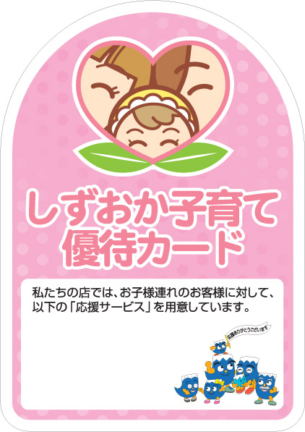
※ 上記の登録内容を県ホームページに掲載します。
担当者氏名
協賛開始日
ＦＡＸ
Ｅｍａｉｌ

（「応援サービス」の例）
毎週○曜日は商品５％引き、○○円以上の購入で記念品贈呈、
小学生以下のお子様にドリンク１杯無料サービス、中学生以下入園無料 など
※ ベビーカーの貸出し、授乳室の確保、ミルク用のお湯の提供等子育て世帯の買物サポートも「応援サービス」の対象となります。

